제이브이엠, 역대 최대 매출 달성…영업이익도 8.5% 증가

하반기 ‘MENITH’ 업그레이드 완료, 신제품 출시 등 성장세 지속 전망

(2026-02-04) 의약품 자동조제 분야 글로벌 리딩 기업 제이브이엠(JVM)이 연간 최대 매출을 다시 한번 경신하며 국내외 사업 전반에서 견조한 성장세를 이어가고 있다.

한미사이언스 계열사 제이브이엠(대표이사 이동환, KOSDAQ: 054950)은 2025년 연결 기준으로 매출 1731억원, 영업이익 333억원, 순이익 284억원의 잠정 실적을 달성했다고 4일 공시했다.

이는 전년 대비 매출은 8.6%, 영업이익은 8.5% 증가한 수치다. 2025년 시장별 매출 비중은 국내 50%, 수출 50%(북미 17%, 유럽 25%, 기타 8%)로 해외 매출 비중이 전년보다 상승하며 영업이익 증가에 기여했다. R&D 투자도 매출 대비 5.9% 수준인 103억원으로 확대하며 신제품 개발과 미래 성장동력 확보에 집중했다.

대표 품목인 ATDPS와 COUNTMATE(카운트메이트)의 성장이 수출 확대를 견인했다. 특히 지난해 출시된 직교로봇 기반 바이알 자동조제 솔루션 COUNTMATE는 북미 시장에서 판매를 확대하며 제이브이엠의 직전 4분기 전체 매출 431억 원과 영업이익 59억 원 달성에 기여했다.
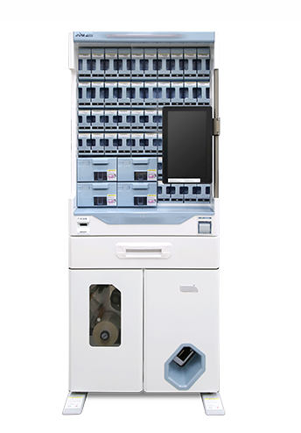
국내 시장에서는 제이브이엠이 차세대 맞춤형 자동 조제 솔루션 라인업을 바탕으로 점유율 1위를 유지하며 입지를 확고히 하고 있다. 올해는 의약품 자동포장기 신제품 ‘ATDPS DOC3’를 출시하며 국내외 시장 공략을 본격화할 계획이다.

DOC3는 약국 조제 현장의 업무 부담을 줄이고 작업 효율을 높이기 위해 설계된 맞춤형 장비로, 수동 조제 셀을 기존 30셀에서 60셀로 확대해 다양한 의약품을 보다 효율적으로 관리할 수 있도록 했다. 또한 1/2정 및 특수 형상 의약품까지 자동 조제가 가능해 조제 정확도와 작업 편의성을 동시에 높이는 등 약국 운영 환경에 최적화된 솔루션을 제공할 것으로 기대된다.
<사진> 제이브이엠 ‘ATDPS DOC3’

해외 시장에서는 로봇팔 기반 로보틱스 기술을 적용한 파우치 자동조제 솔루션 ‘MENITH(메니스)’의 시스템 업그레이드 작업이 마무리됨에 따라, 네덜란드와 독일 등 북유럽 국가 중심으로 판매가 확장될 것으로 예상된다. 북미 지역에서도 COUNTMATE의 최종 사용자로부터 빠른 작업 속도에 대한 긍정적인 반응이 이어지면서 성장세가 올해 더욱 가속화될 전망이다.

중장기적으로는 대형 바이알 제품 출시와 유럽 지역 내 MENITH의 성과가 본격화될 경우, 제품 포트폴리오가 한층 강화되며 대형 약국 중심의 시장 환경에서도 경쟁력을 확보할 수 있을 것으로 회사 측은 기대하고 있다.

제이브이엠은 2016년 한미그룹 지주회사 한미사이언스에 편입된 후 한미그룹의 전문적 경영 관리 역량을 토대로 지속가능한 성장을 이뤄가고 있다. 한미약품과 온라인팜은 각각 제이브이엠의 해외사업과 국내사업을 전담하고, 제이브이엠은 차세대 신제품 개발을 위한 R&D와 생산에 집중하고 있다. 한미약품은 현재 글로벌 파트너 기업 35개사를 통해 60개 국가에 제이브이엠 장비를 공급하고 있다.

이동환 제이브이엠 대표는 “지난해에는 혁신적인 기술과 맞춤형 솔루션을 통해 고객 가치를 높이며 안정적인 성장세를 이어갔다”며 “올해는 MENITH 장비 판매 확대와 함께 DOC3 출시 등 국내외 전반에서 포트폴리오가 고르게 성장할 것으로 기대하고 있다”고 말했다.

이어 “제이브이엠은 앞으로도 글로벌 시장을 선도하는 자동 조제 솔루션 기업으로서 경쟁력을 지속 강화해 나가겠다”고 덧붙였다.

한편, 제이브이엠은 지난 12월 ‘Hanmi Vision Day’를 통해 국내 시장을 넘어 글로벌 자동화 솔루션 기업으로 도약하겠다는 비전을 제시하고, 2030년까지 연평균 24% 성장을 목표로 한 중장기 계획을 밝혔다.

<끝>

■ 자료 문의 : 안종연 대리 (02 410 9831)

